Магистр Йода (Йода)  300 / 240руб.  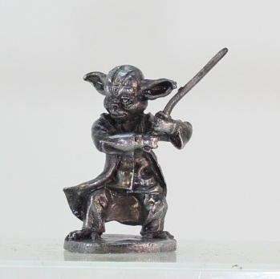 | R2-D2 (AR2d2)  360 / 288 руб.  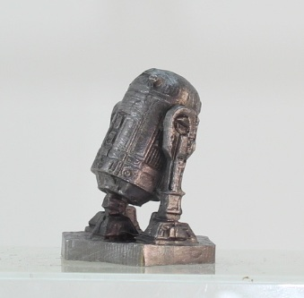 | C-3PO  320 / 256 руб.  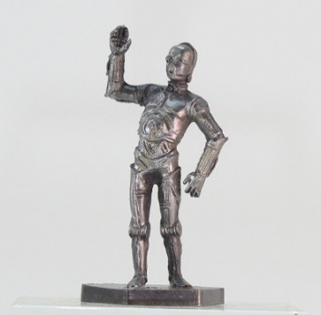 | Оби-Ван Кеноби  590/ 472 руб.  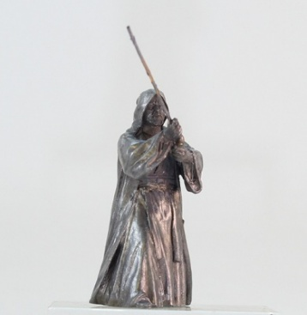
Хан Соло  390 / 312 руб.  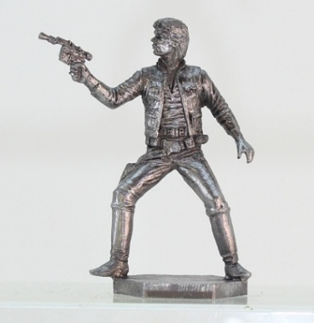 | Лея Органа Соло  450 / 360 руб.  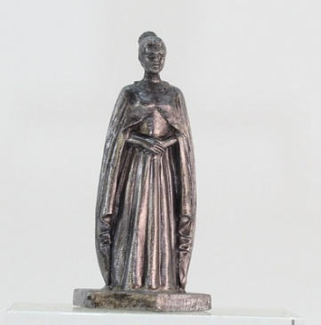 | Дарт Вейдер  640 / 512 руб.  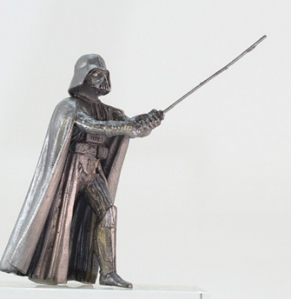 | Солдат сопротивления на колене  450 / 360руб.  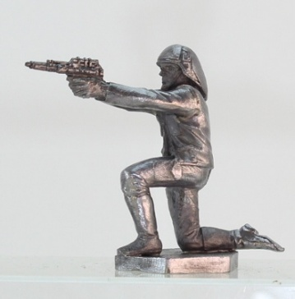
Штурмовик на колене  450 / 360 руб.  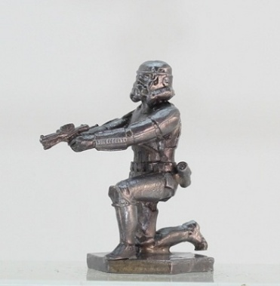 | Летчик в шлеме  450 / 360 руб.  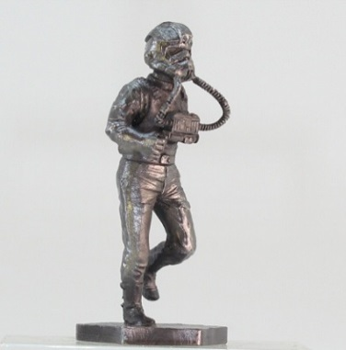 | Бегущий штурмовик  450/ 360 руб.  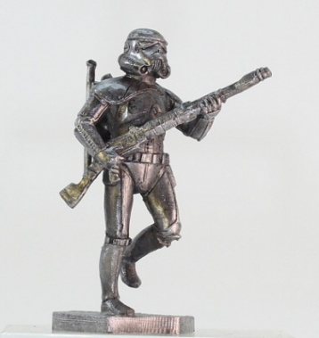 | Офицер  390 / 312руб.  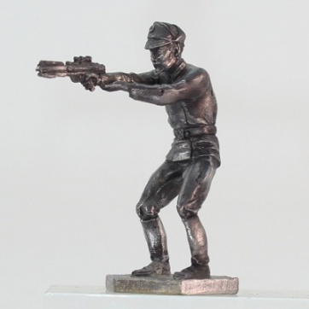
Летчик со снятым шлемом  450/ 360 руб.  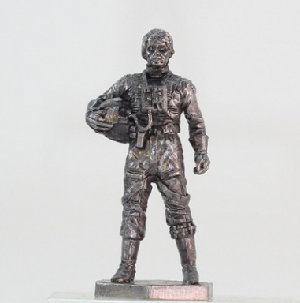 | Принцесса Лея  370 / 296 руб.  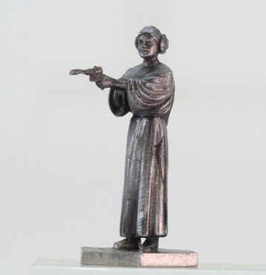 | Гридо  450 / 360 руб.  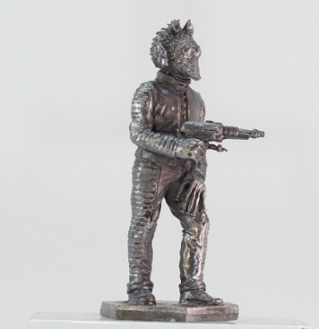 | Пилот с биноклем  450 / 360 руб.  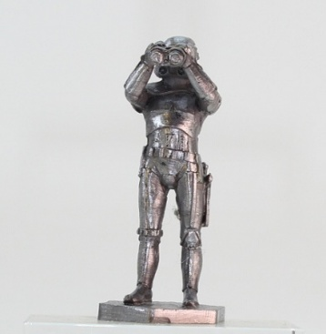
Энакин Скайуокер  390 / 312 руб.  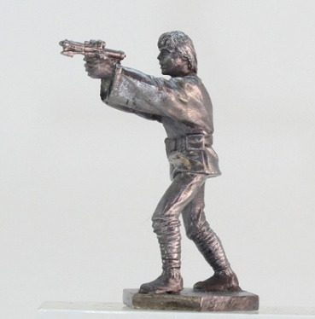 | Таскен  590 / 472 руб.  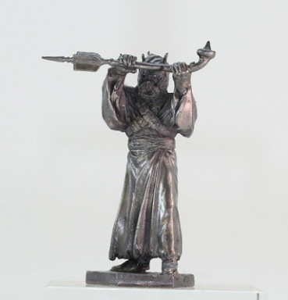 | Чубакка  590/ 472 руб.  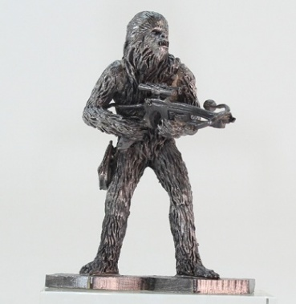 | Таркин  390 \ 312 руб.  